Министерство образования и науки республики Марий Эл
Муниципальное бюджетное образовательное учреждение
«Средняя общеобразовательная школа №21 с. Семеновка г. Йошкар-Олы»

СВОЙСТВА ФУНКЦИЙ
Интегрированный урок по алгебре и информатике в 9А классе
(Республиканский семинар для учителей математики, 12.12.12)

Провели: учитель математики
I квалификационной категории
Наталья Анатольевна Петрова;
учитель информатики
I квалификационной категории
Ольга Александровна Актуганова

г. Йошкар-Ола, 2012г.

СВОЙСТВА ФУНКЦИЙ.
Построение математических моделей - это своего рода искусство,
где тесно переплетаются и знание теории, и опыт, и интуиция
М. Эйве
Цель: организация деятельности, направленной на обобщение и систематизацию умения определять и описывать свойства функции по графику
На уроке формировались следующие универсальные учебные действия:
- познавательные:
повторение свойств функций при разборе домашнего задания; закрепление на практике знания, умения и навыки по этой теме и навыки построения арифметических выражений на языке программирования; ознакомление с принципом работы со стандартным модулем, его возможности;
- регулятивные:
развитие логического мышления, умения анализировать, сравнивать, обобщать, выделять главное, делать выводы; развитие умения давать адекватную самооценку;

- личностные:
воспитание воли и настойчивости для достижения конечных результатов; развитие умения работать в парах; воспитание уважительного отношения к одноклассникам.

ПЛАН УРОКА

- Орг.момент, приветствие, пожелания. 1 мин
- Сообщение темы, постановка целей урока. 2 мин
- Актуализация опорных знаний и умений: проверка домашнего задания, фронтальная работа. 6 мин
- Изучение нового материала. 7 мин
- Решение практических задач(работа в группах). 15 мин
- Подведение итогов. 5 мин
- Домашнее задание к следующему уроку. 2 мин
- Рефлексия. 2 мин

ХОД УРОКА
- Организационный момент
Добрый день. Открываем тетради, записываем число (сегодня 12.12.12) и тему урока «Свойства функций» Вы обратили внимание какое сегодня необычное число? Вот и урок у нас сегодня будет необычный.
- Сообщение темы, типа и целей урока
Ребята, скажите, что какие темы мы изучали с вами на предыдущих уроках алгебры? (элементарные функции, их свойства и графики)
Какие задачи мы научились с вами решать? (строить графики, проверять на монотонность с помощью неравенств, проверять функцию на ограниченность…)
Значит, что мы должны сделать сегодня? (Обобщить, систематизировать свои знания по этой теме)
Как вы думаете, почему мы находимся в кабинете информатики? (Чтобы научится интегрировать знания по алгебре в информатику)
Значит, какую цель мы ставим на сегодня? (Обобщить и систематизировать знания по теме «Свойства функций» и суметь построить на языке программирования Pascal)
- Актуализация знаний обучающихся
Урок начнем с проверки домашней дополнительной задачи. Проверять будем следующим образом. Совместно повторяем свойства функций, правильность своего решения сверяем с экраном. Оцениваем свою работу только при условии правильно построенного графика.
Презентация. Слайд 1-6
Построить и прочитать график функции , где 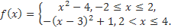
Критерии такие:
«5» - все свойства описаны правильно
«4» - 1 ошибка
«3» - 2-3 ошибки
«2» - более 3-х ошибок.
- Актуализация опорных знаний и умений: фронтальная работа
Итак, свойства функций мы с вами повторили. А что же вы изучаете на уроках информатики? Вы начали изучать такой язык программирования как Паскаль и научились построению арифметических выражений на нем. Попробуем применить ваши знания в следующей ситуации. Вам будут предложены графики элементарных функций, описанные как на математическом, так и на языке программирования. Ваша задача – выбрать среди них известные вам функции.
Презентация. Слайд 7.
- Назовите номера линейных функций(1, 6, 8, 9)
- Что является графиком линейной функции? (прямая)
- Выберите среди них прямую пропорциональность. (1, 8, 9)
Презентация. Слайд 8.
- Назовите формулы, задающие обратную пропорциональность (2, 5)
- Как называется график данной функции? (гипербола)
Презентация. Слайд 9.
- Назовите формулы, задающие квадратичную функцию (4, 7)
- Что является ее графиком? (парабола)
- Что же у нас осталось? (корень квадратный из действительного числа)
Презентация. Слайд 10.
Следующее задание проверит ваши умения соотносить аналитическую запись функции с названием ее графика.
- Изучение нового материала
Все, что мы сейчас повторили пригодиться нам на следующем этапе, где Ольга Александровна покажет принцип работы со стандартным моделью, позволяющим быстро строить график любой функции на языке программирования Pascal .

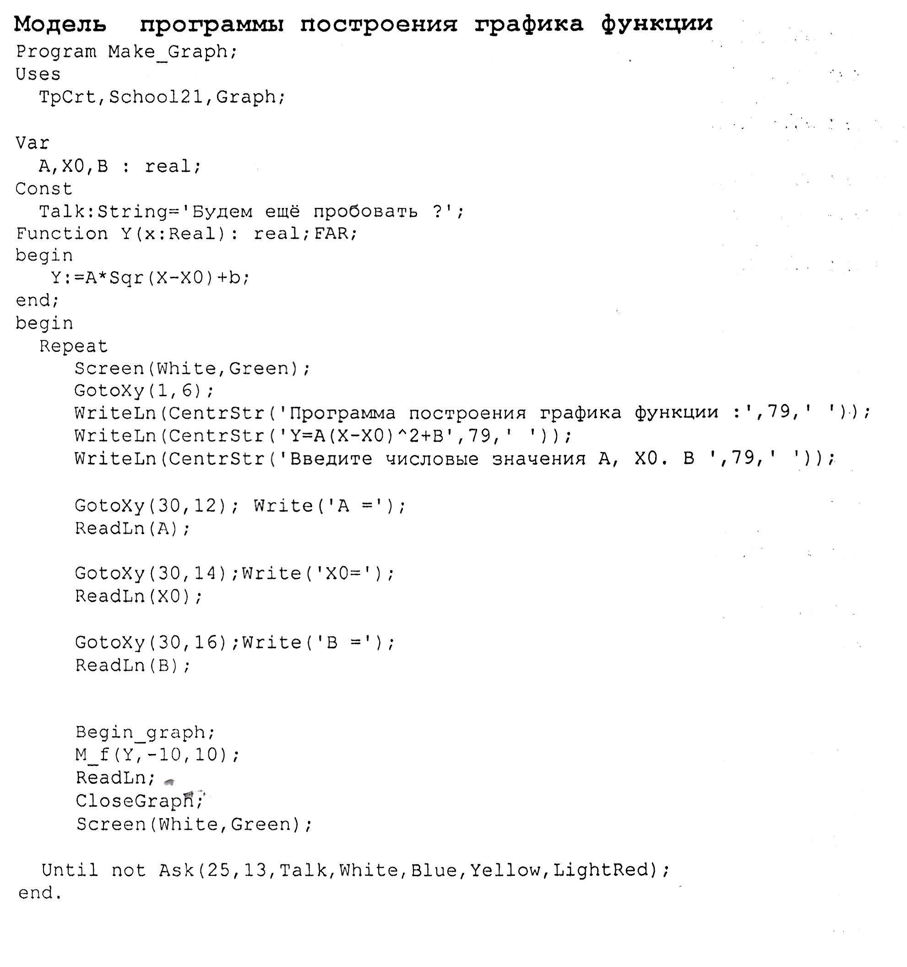

- Разобрать построение функции в стандартном макете, повторить свойства функции.
- Сместить график на 3 ед. отрезка вправо (), разобрать какие свойства изменятся при этом (у=0, при х=3; у>0, при ; функция возрастает, при ; функция убывает, при )
- Сместить график на 10 ед. отрезка вниз (), разобрать какие свойства изменятся при этом (у=0, при х=0 и х=6; у>0, при ; у<0, при )
Мы уже с вами говорили о том, что мир функций велик. Рассматриваем мы с вами пока только элементарные функции. Давайте попробуем с помощью нашей программы построить график незнакомой нам функции (рис.1) 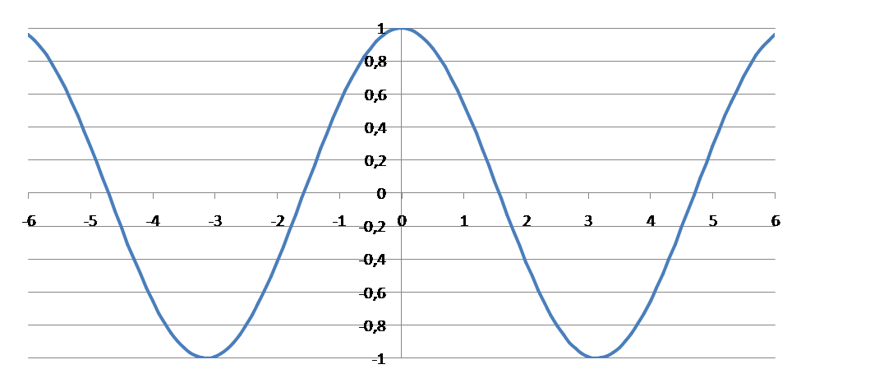рис.1
А что произойдет с графикам, если мы умножим на х? (рис.2)
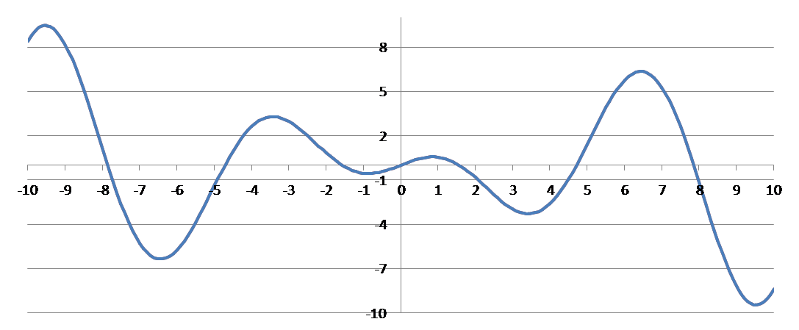рис. 2

- Решение практических задач(работа в группах)
Теперь проверим, сможете ли вы самостоятельно работать с макетом. Работаем в парах или тройках. Перед вами лежат листы с заданиями. Ваша работа будет состоять из трех частей. Сначала вы при помощи нашей чудесной программы должны построить график первой функции, затем каждый должен описать ее свойства в своей тетради по известной схеме. Затем вы строите графики остальных функций. Описывать их свойства не надо. Время выполнения работы 15 мин.
Вариант 1  - Построить и прочитать график функции  - Построить график функции:  а) ;  б) | Вариант 4  - Построить и прочитать график функции  - Построить график функции:  а) ;  б)
Вариант 2  - Построить и прочитать график функции  - Построить график функции:  а) ;  б) | Вариант 5  - Построить и прочитать график функции  - Построить график функции:  а) ;  б)
Вариант 3
- Построить и прочитать график функции
- Построить график функции:
а) ;
б)

- Подведение итогов
Время вышло. Закрываем тетради.
Ольга Александровна, можем ли мы вернутся к функции у=соs х?
А можем ли мы прочитать график этой функции?
Видите? Функция нам не знакома, а прочитать ее график мы уже умеем. Какие же мы можем сделать выводы из этого? Как важно усвоить математику в девятилетней школе. Она дает фундамент для построения здания старшей школы.
- Домашнее задание.
По алгебре: №10.17 и для желающих дополнительно задать функцию, аналогичную той, свойства которой вы описывали в парах, построить и прочитать ее график.
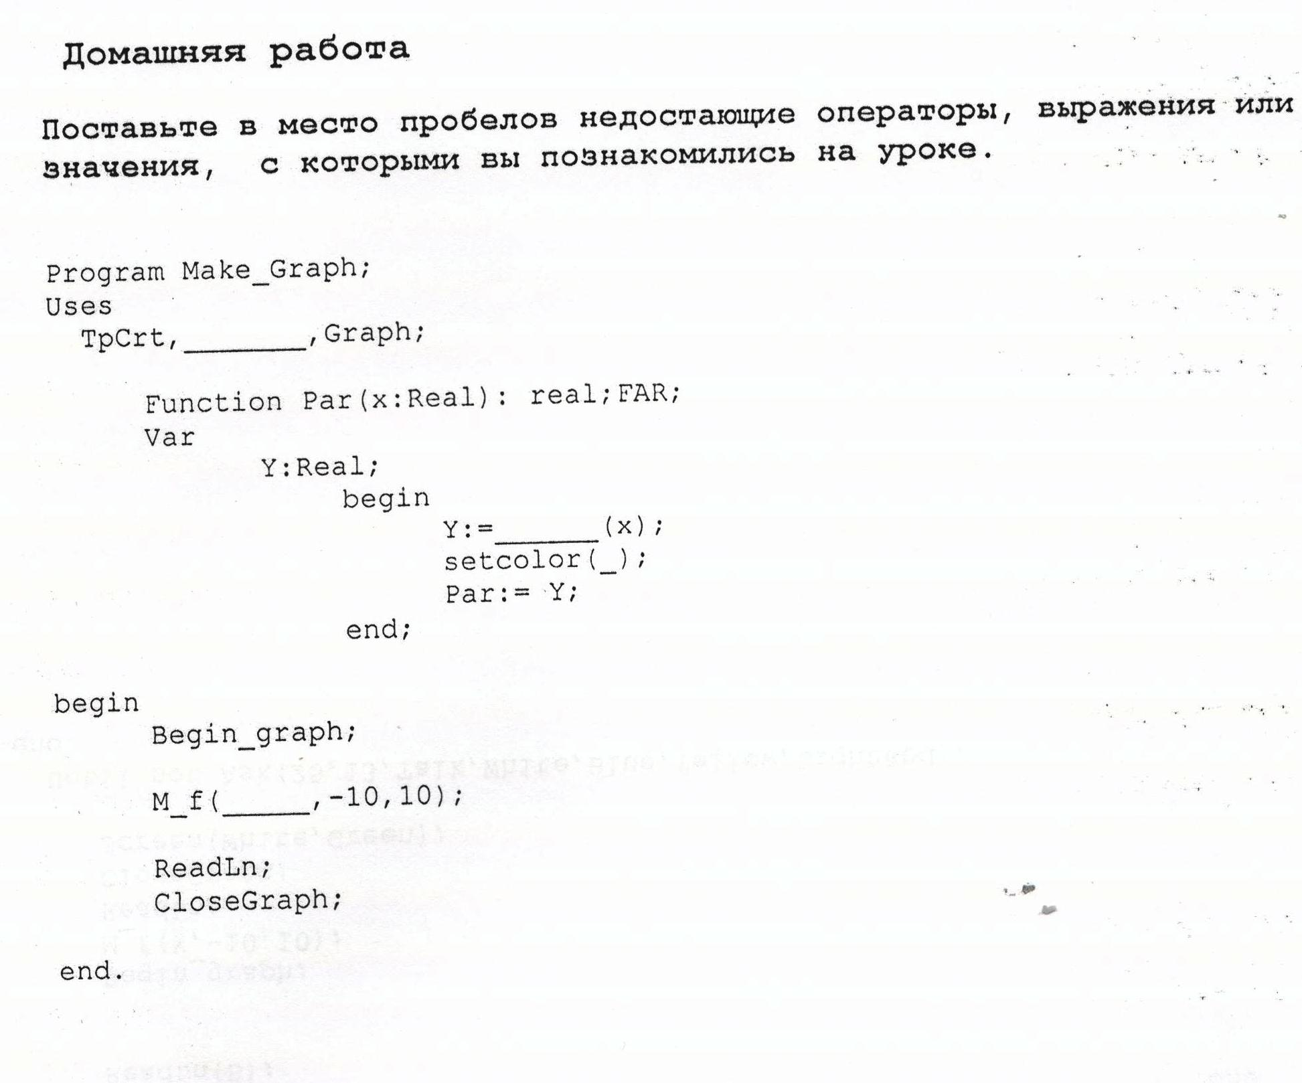
По информатике: вам дан макет модуля с пробелами для вставки операторов, с которыми познакомились на уроке при рассмотрении модели программы построения графиков функций на языке программирования Паскаль. Ваша задача – вставить недостающие операторы.

- Рефлексия.
Перед вами лежит листок с построенной прямоугольной системой координат. Начертите, пожалуйста, на нем график возрастающей функции, если вы поняли материал сегодняшнего урока и сможете объяснить его другим; если вы во всем разобрались, но объяснить другому не сможете – то график постоянной. И если у вас остались вопросы - то график убывающей функции.

